# Et billede, der indeholder himmel, ko, udendørs, pattedyr Automatisk genereret beskrivelseEKSPERIMENT – Flyvende køer

# Undersøgelse af jævn cirkelbevægelse

**Formål:**

Eftervise teorien for en jævn cirkelbevægelse ved at eftervise en matematisk sammenhæng mellem flyvehøjden og omløbstiden, samt bestemme en værdi for tyngdeaccelerationen $g$.

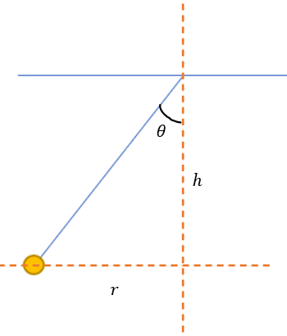**Teori (udfyldes af jer):**

1. Indtegn tyngdekraften $F_{t}$ og snorkraften $F_{snor}$ på figuren. Indtegn også snorkraftens lodrette og vandrette komposanter $F_{snor,y}$ og $F_{snor,x}$
2. Opskriv $F_{snor,x}$ udtrykt ved $m⋅g$ og $tan⁡(θ)$
3. Opskriv $tan⁡(θ)$ udtrykt ved cirklens radius r og flyvehøjden $h$
4. Sæt det nye udtryk for $F_{snor,x}$ lig centripetalkraften $F_{c}=m⋅ω^{2}⋅r$ og reducer.
5. Indsæt udtrykket for $ω=\frac{2π}{T}$ og reducer.
6. Med lidt omskrivning (isoler h) kan du komme frem til udtrykket

$$h=\frac{g}{4π^{2}}⋅T^{2}$$

Altså at højden $h$ er proportional med $T^{2}$ og at proportionalitetskonstanten er $\frac{g}{4π^{2}}$.   
**Dette skal eftervises eksperimentelt.**

**Udførelse (udfyldes af jer):**

Vi har 6 flyvende kører. Hver gruppe udfører forsøget 3 gange med forskellige højder og deler resultater med den anden gruppe der bruger samme ko.

Hvordan forsøget skal udføres, skal grupperne selv finde ud af.

Lav en kort beskrivelse af hvordan I udfører forsøget og måler de forskellige størrelser.

**Databehandling (udfyldes af jer):**

**Konklusion (udfyldes af jer):**

